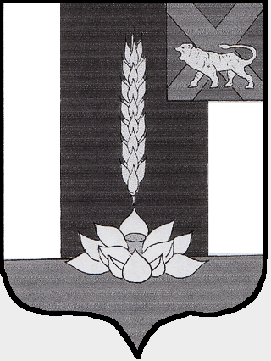

Администрация Черниговского района

ПОСТАНОВЛЕНИЕ

06.09.2019 с. Черниговка № 598 - па

О внесении изменений в муниципальную программу «Развитие муниципальной службы и информационной политики в Черниговском районе на 2017-2021 годы» утвержденную постановлением Администрации Черниговского района от 17.08.2016 года № 297-па

В соответствии с Федеральным законом РФ от 06 октября 2003 года № 131 - ФЗ «Об общих принципах организации местного самоуправления в Российской Федерации» и Уставом Черниговского муниципального района.

ПОСТАНОВЛЯЮ:

1. В названии, преамбуле и по тексту постановления слова «2017-2021 годы» заменить на «2017-2024 годы».
2. Муниципальную программу «Развитие муниципальной службы и информационной политики в Черниговском районе на 2017 - 2024 годы» изложить в редакции согласно приложения.
3. Настоящее постановление вступает в силу с момента подписания и подлежит опубликованию в «Вестнике нормативных правовых актов Черниговского района», приложении к газете «Новое время».
4. Контроль за исполнением постановления возложить на руководителя аппарата местной администрации - О. А. Лященко.

Глава Черниговского района В. Н. Сёмкин

